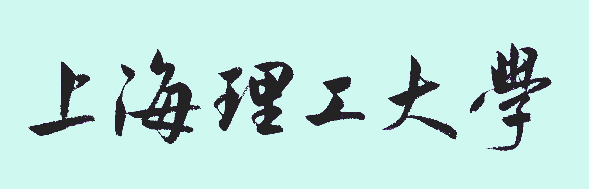
2021-2022学年 第 二 学期
课程代码：39830010 课程名称: 习近平新时代中国特色社会主义思想概论
考试形式： 开卷■、闭卷□ 考试时间: 90 分钟
…………………………………………………………………………………………………………
序号 学号 2035060413 姓名 高浩琦 任课教师 牛海
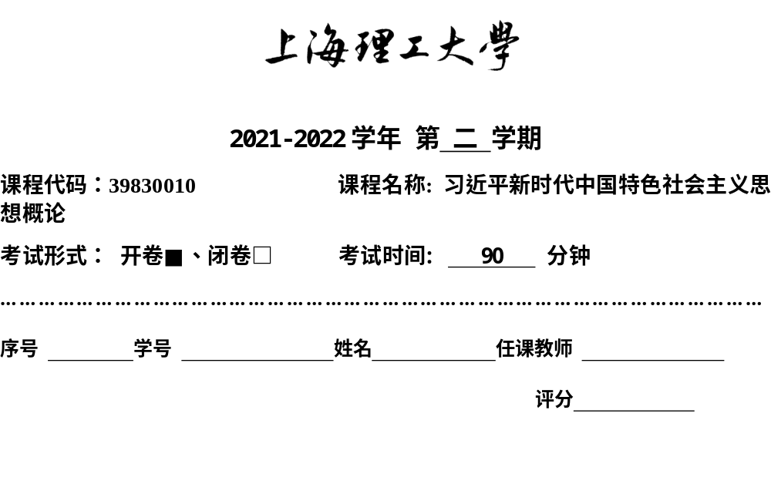评分
腾挪的艺术
---- 当代中国发展进步的根本方向
2022年4月16日，神舟十三号载人飞船返回舱在东风着陆场预定区域成功着陆。三名宇航员翟志刚、王亚平、叶光富, 终于又回到了地球的怀抱。回到地上有些许不适应，有点像在游泳池里面游了很久，爬到岸上，走路的时候都不知道该迈哪条腿了，两条腿都沉。
开地球六个月是什么感受，他们错过了好多“大事”。河南暴雨、吴亦凡事件、北京冬奥会、俄乌冲突、奥密克戎……不过在天上知不知道这些事好像没啥关系。天上地上，两个时间。地上的时间就就像是被剁碎的肉馅，剁得太碎了，让人忍不住疑心里面是不是掺了什么不该掺的东西。要是我们时常想，还有一个天上时间，要是每个人都有机会离开地球六个月，看这个世界一定会更清晰一些。到了400公里以外的天上，再看地球，地球好像并没有那么有意思。
几年前，曾经有人说：唯一确定的就是不确定性。但是，对于如今的中国特色的社会主义中国来说，不是这样的。不确定性当然会有，几年前的扑朔迷离，到现在都已经尘埃落定。新冠后的一个新型确定性年代已经到来，就像是宇航员刚回到地上，从太空中的“无重力”环境，来到了“有重力”环境。过去那个不确定的年代就是“无重力”环境，新型确定性年代就像是“有重力”环境，踩上去会更加的踏实。
这篇文章中在这里提出两个关键词，一个叫“趋势”，一个叫“政策”。
趋势，就是大势所趋。大的趋势来了，谁也没办法阻挠。有多大呢？这么说吧，21世纪20年代的中国很像19世纪50年代的英国、20世纪20年代的美国。
在1951年的英国，你会看到万国工业博览会在伦敦成功举办，每个人的眼中都能看到兴奋和希望。当时的作家写道，生活在19世纪50年代，就像“火车在一队令人厌烦的骆驼后走过之后开动起来”。在1923年的美国，你会看到这个国家迅速从一战的阴影中走出来，进入了“柯立芝繁荣”。股票空前高涨，汽车、收音机、电视机、连锁店、分期付款，都是在这一时期流行的。“无论你是身处繁华的大都市纽约，还是走在新罕布什尔州的乡间小路上，你会发现城乡同龄的女孩子们，都穿着同样的短裙，抹着同样的口红，脸上洋溢着同样的灿烂笑容”。
大国崛起的时候，都要经历这样一个黄金时代。在这些时代，人们乐观到难以置信，自信到接近狂傲。过去和未来一下子清晰地展现出来。
那为什么大国崛起都会经历这样一个时期呢？一是能量积累。这是物的元素。中国已经积累了几十年的能量，虽然遇到了贸易制裁，遇到了新冠肺炎疫情，遇到了各种麻烦，但并没有伤到元气，依然生机勃勃。二是民族觉醒。这是人的因素。过去，我们总觉得别人都是对的，别人是标准答案。后来才发现，原来别人也不一定都是对的，我们自己的路自己做的也可能是对的。这种觉醒既是大众的觉醒，大众的朴素爱国意识的觉醒，也是精英的觉醒，也就是说，一个民族的精英最终学会了跟别人平起平坐，适应了在没有标准答案的情况下自己探索出路，找到了属于自己国家的道路。物的因素加人的因素，这就是大趋势。换句话说，也就是我们经常在网络上看到的国运。国运来了，挡也挡不住。
第二个关键词，政策。在新型确定性年代，政策已经变得高度透明了。透明到什么程度？只需要记住四个字，叫：国富民强。
当下外部环境变得越来越恶劣，如果想让别人不敢欺负中国，或者，如果欺负了，中国也扛得住，要靠什么？靠的是综合国力。这个说起来是很玄乎的。
我们经常会听到一个词叫“共同富裕”。可能大部分人考虑较多的是自己所在的行业，自己所在的社会阶级低位。可是，我们现在要考虑的是整个社会的民情和民意。如果能够让更多的人走上共同富裕的道路，就会有更多的人用户共产党、拥护政府。其实，就目前2022年上海疫情没有爆发之前来说，我们可以很显然的发现，越是到底层和基层，就越是能听到百姓们队政策的支持。
今天，我们很像是站到了一座历史的分水岭的山顶。站在这个山顶上，我们能清楚地看见另一侧的风景，能看见在远处的目标。以前，我们一直在爬山，爬山的时候，我们更多的是在看脚下的路，不可能看得更远。如今。我们中国人第一次有了“山顶视角”。
但是，我们并不能因为我们目前所获得的一些成果而沾沾自喜，固步自封。现在的外部环境仍旧是严峻的。特朗普下台，拜登上台了，但不可否认，美国还是把中国当作最大的竞争对手，还会用各种不择手段的办法来对付中国。新冠疫情让这个外部环境变得更糟了。国内的问题也很多，我们在遇到外部压力后才发现，原来自己的很多行业，很多重要的生产环节，是很容易被别人“卡脖子”的。这么多问题，这么多挑战，该怎么办？用圣经中一个形象的比喻，我们还不是巨人，而是大卫。那么大卫该怎么战胜巨人呢？
如果一个民族长期被根深蒂固的自卑感困扰，那么，她之所以能豁然开朗，获得一种源自内心的强大信心，大体来说，无非两个原因。第一个，她自己变得强大了。中国经济实现了高速增长、基础设施的改善有目共睹、社会治安让人放心。第二个原因是，别人并没有她原本想象中的那么好。这样的心灵冲击，已经来过了好几回。2008年全球金融危机，“雷曼时刻”来临，我们看到自由市场经济神话的破灭。2016年美国大选，动摇了很多人对美国民主选举制度的崇拜。2020年，美国和西方国家对中国的围堵。2022年俄乌冲突下，西方曾经标榜的“科学无国界”、“艺术无国界”、“体育无国界”……这一切的一切，让越来越多的中国人质疑西方世界一直标榜的价值观，那一套看起来很美的价值观，慢慢地碎了，一碎再碎，碎得满地都是。
这两个原因都能带来民族信心的提高。乍看起来，第一个原因更直接，第二个原因更曲折。毕竟，第一个原因感知起来，更为明显，毕竟都是发生在我们身边的事情，我们都曾亲身体验。但从效果上来看，第二个原因的作用反而更大。他人是一面镜子，从这面镜子里，能够看到我们的长相。我们的成长，并不只是自身能力的提高，也是因为看到的例子实在太多了，就不觉得别人高不可攀了。说到底，只需要有一双能看到真相的眼睛，一个能接受事实、尊重常识的头脑，就可以通过一次顿悟，获得思想解放—-也就是像捅破一层窗户纸那么大的事而已。
为什么第一个原因的作用反而不如第二个呢？因为仅仅感知到我们比原来更好了，是不够的。多好才算足够好？中国当然有做的好的和不好的。我们怎么就能知道，不好的会逐渐消失，好的会越来越多？而不是反方向？更令人担忧的是，新冠影响下外部环境已经变了，我们还能不能继续这样发展下去？
从建党一百周年，到新中国成立一百周年，建设社会主义现代化强国，就只剩下不到30年的时间了，这20多年，将会是中国历史上最惊心动魄的时期。在这个百年未有之大变局，这段关键的历史时期里，需要的是战略选择和战略定力。
有幸在这里介绍一个围棋中的战略思维，“腾挪”。所谓腾挪，简单来说，就是用空间换时间。俗话说，树挪死，人挪活，讲的就是这个道理。在局部战斗中处于敌强我弱的情况下，如何避实击虚，弃取自如，变被动为主动。这个战略思维，仿佛就是天生就是为大国，以及大国的人民量身定制的。因为只有大国，才有腾挪的空间。大国之间的博弈，宛如高手之间的对弈。我们来借鉴下围棋的思路。假如你发现，自己下棋时，在局部处于不利的低位，对手的力量超过了你，你陷入了孤立的局面，该怎么办？
一种方法是认怂，但这可能从此失去翻盘的机会。另一种方法是硬怼，但这个可能让自己全军覆没。而高明的棋手会选择腾挪，他不会何对手纠缠太多，而是会在另一个地方落子。一腾一挪，就很可能改变战局。高手往往会摆脱不利的局面，牵着对方的鼻子走。对手是绝不可能在所有地方都是有优势的。高手通过腾挪，开辟了新的战场。一腾一挪，死棋就变成活棋了。腾挪，就是要在己方处于不利的局面时，先找到一个破局点，把你的优势押上去，形成一种反制的力量，打掉敌人的嚣张气焰，耐心地等待反转的机会。简单来说，就是先顶住，再铺开，最后练成一片。
在21世纪20年代，中国内有循环优化的转型挑战，外有大国博弈的压力。这明明是一个需要阳刚之气的时代，为什么娱乐频道里充斥着“娘炮”风格的偶像？在21世纪20年代，全球范围内意识形态逐渐从右向左转，曾经盛行一时的商业模式纷纷没落，新一轮技术革命的号角正在吹响，为什么人们对这些激动人心的变革熟视无睹，关心的都是鸡毛蒜皮的小事？为什么世界各国明明遇到的都是需要全球合作才能解决的问题，比如疫情防控、贫富差距、气候变化，却相互指责，把别人当替罪羊，而不是搁置争议，通力协作？
我们不妨把目光放的远一些，视角升维。对比一下其他那些剧烈动荡的年代，你就会发现，历史总是相似的。
二战期间，本来是一个最具英雄主义的年代。美国最流行的歌手却是弗兰克·辛纳屈，一个瘦弱苍白、一脸饥饿相的青年男子。他25岁的年龄，看起来只有不到18岁。弗兰克·辛纳屈因为健康状况达不到参军的要求，只能留在国内。没想到，他成名的速度比美军占领西西里岛还要快。他是那一代少女心中的偶像。但是他唱的歌难听至极，所有的歌都只有一个调子，听起来都很像葬礼进行曲。当时的人们也百思不解，为什么像弗兰克·辛纳屈这种人能成为战争时期的全名偶像？
大时代的人们总是关注小事件。这或许是在这个特殊年代里，是因为他们经历得太多了，反而会对重大事件感到厌倦。再加上媒体推波助澜。剧烈变革的年代往往夹杂着媒体的疯狂竞争，诸多千奇百怪的事情在媒体的鼓噪下，更容易吸引人们的眼球。
当今世界正经历百年未有之大变局，这种大变局不是一时一事、一域一国之变，是世界之变、时代之变、历史之变。中国这个国家的变化是如此迅猛，发展的逻辑是如此曲折复杂，以至于现实常常比我们最狂野的想象还要不可思议。但历史的河流在湍急，在绝大多数情况下也影响不到岸上的人，而绝大多数人都留在岸上。美国历史学家威尔·杜兰特看来，历史是一条河流，而文明就是在岸上的人。他写道：“文明就像河流与河岸。河水由于人类的厮杀、抢夺和尖叫而充满了血腥，历史学家记录的正是这些事情。但他们不曾注意到，在河流的两岸，人们建立加原、产生爱情、养育子女、唱歌、吟诗，甚至还雕刻塑像。文明的故事正是发生在河岸上的故事。”

参考文献
[1][英]本·威尔逊. 《黄金时代：英国与现代世界的诞生》，聂永光译，社会科学出版社2018年版.
[2][美]弗雷德里克·刘易斯·艾伦. 《大繁荣时代》，泰传安译，江苏人民出版社2019年版.
[3][美]威廉·曼彻斯特. 《光荣与梦想：1932-1972年美国社会实录》，四川外国语大学翻译学院翻译组译，中信出版社2015年版.
[4][美]威尔·杜兰特.《文明的故事》，台湾幼狮文化译，陈新华、柯玲香译，中信出版社集团2018年版.
[5]朱鸿亮. 习近平新时代中国特色社会主义文化建设重要论述的理论体系研究[D].西安理工大学,2021.DOI:10.27398/d.cnki.gxalu.2021.000052.
[6]赵爱玲.党的十八大以来习近平青年思想政治教育思想研究综述[J].学校党建与思想教育,2017(06):12-16.

